Муниципальный этап всероссийской олимпиады школьников
по истории
2022-2023 учебный год

11 класс
Максимальная оценка – 100 баллов
(75 баллов за первую часть и 25 баллов за историческое эссе)

1. Расположите в хронологической последовательности события истории Российской империи начала XX века, нашедшие отражение в отрывках из воспоминаний П.Н. Милюкова. (Каждый правильный ответ – 1 балл, максимальный балл – 5).
А. «Плеве убит революционером. Он, который сказал Куропаткину: "Чтобы остановить революцию, нам нужна маленькая победоносная война". Война оказалась не маленькой и не победоносной; перед смертью Плеве как раз русские войска испытывали поражения – и вот ответ русской революции!»
Б. «А в это самое время в тайниках правительства уже готовился не простой "закон", а "конституционный акт" сверху, чтобы предупредить попытку Думы провести его парламентским путём. Редакция "Речи" имела возможность достать этот проект "основных законов" прямо из типографии, напечатала его и раскритиковала. Кое-какие поправки, в результате нашей критики, правительство всё-таки сделало. Но в эти дни пало само правительство Витте».
В. «Столыпин навёл справки, и оказалось, что два члена Совета, В.Н. Дурново и В.Ф. Трепов, забежали к государю и объяснили ему проект Столыпина как "революционную выдумку" в пользу "мелкой русской интеллигенции", которой хочется оттеснить от земского дела "культурные и консервативные" (польские) элементы и "поживиться земским пирогом". Столыпин немедленно поехал в Царское Село и поставил царю ультиматум: или он уйдёт в отставку, или... его противники будут покараны, а законопроект будет проведён по 87 статье…»
Г. «Когда, после ареста Совета рабочих депутатов, попытка ответить всеобщей забастовкой и обратить её в вооружённое восстание в Петербурге не удалась, большевистские агитаторы обратили внимание на Москву, которая только что организовала свой Совет рабочих депутатов и не испытала ещё неудач, – и вообще на провинциальные отделения Совета. Тут настроение было более повышенное. Я тогда перешёл от общих рассуждений к "мольбам" по адресу "всех тех, от кого зависит решение, подумать ещё раз, пока не поздно": "Главный штаб должен быть убеждён, что ведёт своих солдат на победу, а не на бойню. Если этого убеждения нет, то решение начать политическую забастовку, которое было великим гражданским подвигом в октябре, теперь может оказаться преступлением – преступлением перед революцией"».
Д. «Если Гучков мог сказать, в первых же заседаниях Думы, что "тот государственный переворот, который совершён был нашим монархом, является установлением конституционного строя", то его обязательный союзник Балашов, лидер "умеренно-правых", тут же возразил: "Мы конституции не признаём и не подразумеваем под словами: "обновлённый государственный строй". А другой лидер той же группы, гр. Вл. Бобринский, получавший жалованье от правительства, заявил – более откровенно, – что "этим актом самодержавный государь явил своё самодержавие"».

1 | 2 | 3 | 4 | 5

2. Тестовое задание. Выберите по три правильных ответа. (Каждый правильный ответ – 1 балл, максимальный балл – 12).
2.1. Прочитайте представленный текст и выберите верные суждения. «При святейшем патриархе Гермогене Московском и всея России, и при государеве присном приятеле, князе Михаиле Васильевиче Шуйском попущением Божьим по всей Русской земли протекаше огнь и меч. Поляки, и Литва, и Черкасы многие грады поймали, и веси попленили, и всюду еретицы Латинския веры нудящи православных христиан свет Евангельский оставити и с тьмой еретичества соединитися».
А. Упомянутый в тексте князь Михаил Шуйский был «присным приятелем» Лжедмитрия I.
Б. В тексте упоминается патриарх – отец будущего правителя России.
В. В тексте называется имя правителя Русского государства.
Г. В тексте описывается распространение польско-литовскими интервентами католичества.
Д. В тексте упоминается военачальник, снявший осаду с Троице-Сергиева монастыря.
Е. В тексте описывается период Смутного времени.

2.2. Деятельность каких исторических личностей относится к тому же периоду, что и создание источника, фрагмент из которого приведён ниже.
«Государство в цветущую силу и славу возрастает, народ, тем пользуяся, в лучшее состояние приходить начал, между прочим Всемилостивейше усмотрели, какие от сборщиков внутри Государства таможенных пошлин происходят отягощения подверженным к платежу оных, хотя они без наказания по исследованию не оставляются… Комиссии так умножаются, что учреждённым местами для расправ и судов настоящих дел течение пресекают, купечеству ж помешательство в торгах, перебойка товаров и прочие убытки следуют, то дабы народ в лучшее состояние пред нынешним привести, из Нашей Императорской милости к народу и любви к отечеству, верноподданных Наших Всемилостивейше жалуем и освобождаем от платежей внутри государства таможенных и мелочных сборов…»
А. П.И. Шувалов
Б. А.Г. Разумовский
В. А.Л. Ордин-Нащокин
Г. А.П. Бестужев-Рюмин
Д. М.М. Сперанский
Е. А.А. Безбородко

2.3. Какие из перечисленных государств участвовали в подписании международного договора, фрагмент из которого приведён? «Блистательная Порта уступает Российской империи в Азии территории Ардагана, Карса и Батума, с портом последнего, равно как и все территории, заключающиеся между прежней русско-турецкой границей и следующей пограничной чертой. […] Долина Алашкерта и город Баязет, уступленные России статьёй XIX Сан-Стефанского договора, возвращаются Турции».
А. Австро-Венгрия
Б. Священная Римская империя
В. Франция
Г. Испания
Д. Британская империя
Е. Сардинское королевство

2.4. Какие из перечисленных терминов (выражений) относятся к тому же десятилетию, что и источник, фрагмент из которого приведён? «По сути дела господин Черчилль и его друзья в Англии и США предъявляют нациям, неговорящим на английском языке, нечто вроде ультиматума: признайте наше господство добровольно, и тогда всё будет в порядке, – в противном случае неизбежна война. Но нации проливали кровь в течение пяти лет жестокой войны ради свободы и независимости своих стран, а не ради того, чтобы заменить господство Гитлеров господством Черчиллей. Вполне вероятно поэтому, что нации, не говорящие на английском языке и составляющие вместе с тем громадное большинство населения мира, не согласятся пойти в новое рабство».
А. «Ленинградское дело»
Б. «Новое политическое мышление»
В. Первый Берлинский кризис
Г. Борьба с «безродным космополитизмом»
Д. Программа «звёздных войн»
Е. Моральный кодекс строителя коммунизма

2.1 | 2.2 | 2.3 | 2.4

3. Прочитайте текст. Определите пропущенные в тексте названия, слова, имена, обозначенные порядковыми номерами. При необходимости при порядковых номерах даются пояснения о характере требуемой вставки.
Необходимые вставки впишите под соответствующими номерами в таблицу в бланке работы. (Каждый правильный ответ – 1 балл, максимальный балл – 10).

«Отмена крепостного права, произошедшая в _____ (1) году, вызвала необходимость дальнейших реформ, особенно в области судопроизводства и местного самоуправления. Вскоре были опубликованы новые Судебные _____ (2 – документ). Они провозглашали, что новый суд отныне должен быть _____ (3 – термин), т. е. признавать равенство всех подданных империи перед законом вне зависимости от их социального положения. Кроме того, судебный процесс обязали быть открытым и _____ (4 – термин), что означало доказательство своей правоты именно сторонами конфликта. Произошло полное отделение судебной власти от административной, что повлекло за собой появление новой должности – судебный следователь, в ведении которого был предварительный разбор дела перед судебным процессом. Появились новые типы судов – _____ (5 – название) суд, разбиравший малозначимые дела на местах, и коронный суд, где решение вопроса факта преступления и виновности обвиняемого принималось коллегией случайно выбранных лиц – (6 – название). Высшим судебным органом империи оставался _____ (7 – орган). Судопроизводство по-прежнему велось от имени _____ (8 – титул). В области местного самоуправления в 1864 году была проведена земская реформа. За её проведение отвечал лично министр внутренних дел _____ (9 – фамилия). По новой реформе появились губернские и уездные земские собрания и _____ (10 – орган)».

1
2
3
4
5
6
7
8
9
10

4. События истории IX-XV вв. нашли свое отражение в летописях. По приведенным ниже отрывкам определите, о каких именно событиях идет речь и впишите их в таблицу. Установите соответствие между историческими событиями, буквенным обозначение портретных изображений исторических личностей, участвовавших в этих событиях, и их с номерами изображений событий. (Каждый правильный ответ – 1 балл, максимальный балл – 30).

Описания событий
  - «Был же тут с князем и брат его Андрей со множеством воинов отца своего; было у князя множество храбрых, сильных и крепких, все наполнились воинственным духом, и были у них сердца подобны львиным. И сказали: "Княже, ныне пришло время положить свои головы за тебя". Был же тогда день субботний, и на восходе солнца сошлись оба войска. И была здесь злая и великая сеча для немцев и чуди, и слышен был треск ломающихся копий и звук от ударов мечей, так что и лёд на замёрзшем озере подломился, и не видно было льда, потому что он покрылся кровью… И обратились немцы в бегство, и гнали их русские с боем, как по воздуху, и некуда им было убежать, били их 7 вёрст по льду до Суболицкого берега, и пало немцев 500, а чуди – бесчисленное множество, а в плен взяли 50 лучших немецких воевод и привели их в Новгород, а другие немцы утонули в озере, потому что была весна».
  - «… Русские же, посоветовавшись вышли против греков с оружием, и в жестоком сражении едва одолели греки. Русские же к вечеру возвратились к дружине своей и ночью, сев в ладьи, отплыли. Феофан же встретил их в ладьях с огнем и стал трубами пускать огонь на ладьи русских. И было видно страшное чудо, Русские же, увидев пламя, бросились в воду морскую, стремясь спастись, и так оставшиеся возвратились домой, И, придя в землю свою, поведали – каждый своим – о происшедшем и ладейном огне. “Будто молнию небесную, – говорили они, – имеют у себя греки и, пуская ее, пожгли нас; оттого и не одолели их”.
  - «И повелел своим воинам сделать колеса и поставить на колеса корабли. И с попутным ветром подняли они паруса и пошли по полю к городу. Греки же, увидев это, испугались и сказали через послов: «Не губи юрода, дадим тебе дани какой захочешь». И остановил (он) воинов, и вынесли ему пищу и вино, но не принял ею, гак. как было оно отравлено... И приказал дать дани на две тысячи кораблей: по двенадцати гривен на человека, а было в каждом корабле по сорок мужей».
  - «Князь же Олег Рязанский услышал, что князь великий соединился со многими силами и следует навстречу безбожному царю Мамаю да к тому же вооружен твердо своею верою, которую на бога-вседержителя, всевышнего творца, со всею надеждою возлагает. И начал остерегаться Олег Рязанский и с места на место переходить с единомышленниками своими, так говоря: “Вот если бы нам можно было послать весть об этой напасти к многоразумному Ольгерду Литовскому, узнать, что он об этом думает, да нельзя: перекрыли нам путь. Думал я по старинке, что не следует русским князьям на восточного царя подниматься, а теперь как все это понять? И откуда князю помощь такая пришла, что смог против нас трех подняться?”»
  - «..И стал воевать царь… окаянный… землю, и пошел ко граду…. И осадил град, и бились пять дней неотступно… Войско переменялось, а горожане бессменно бились. И многих горожан убили, а иных ранили, а иные от великих трудов изнемогли. А в шестой день спозаранку пошли поганые на город – одни с огнями, другие с пороками, а третьи с бесчисленными лестницами – и взяли град… месяца декабря в двадцать первый день...»
  - «Беззаконный же Шевкал, разоритель христианства, пошел на Русь со многими татарами, и пришел в Тверь, и выгнал великого князя с его двора, а сам поселился на великокняжеском дворе, исполненный гордости и ярости. И сотворил великое гонение на христиан – насилие, грабеж, избиение и поругание. Люди же городские, постоянно истребляемые нехристями, много раз жаловались великому князю, прося оборонить их. Он же, видя озлобление своих людей и не имея возможности их оборонить, велел им терпеть. Но тверичи не терпели, а ждали удобного времени.»
  - «И послала … к древлянам, и сказала им: “Если вправду меня просите, то пришлите лучших мужей, чтобы с великой честью пойти за вашего князя, иначе не пустят меня киевские люди”. Услышав об этом, древляне избрали лучших мужей, управлявших Деревскою землею, и прислали за ней. Когда же древляне пришли, … приказала приготовить баню, говоря им так: “Вымывшись, придите ко мне”. И натопили баню, и вошли в нее древляне, и стали мыться; и заперли за ними баню, и повелела … зажечь ее от дверей, и тут сгорели все»
  - «Царевьна персехавъ море да едеть на Москву, дщи Фомина князя Амореиского, а цароградского царя Костянтинова и Калуянова братана а внука Иоана Палиологова».
  - «В 6682 году. Выломав дверь, заговорщики бросились на князя. Сильный <…> долго сопротивлялся. Наконец, израненный и окровавленный, он упал под ударами убийц. Злодеи подумали, что он мёртв, и ушли. Князь очнулся, спустился из своей спальни по лестнице и попытался скрыться за лестничным столбом. Его отыскали по кровавому следу. Убийцы кинулись на него. <…> в конце молитвы произнёс: «Господи, в руки Твои предаю дух мой!» и скончался».
  - «И как увидел их князь великий, бросился он на конюшенный двор, и не было ему готового коня, ибо он сам счел правду ложью, понадеявшись на крестное целование, не повелел ничего приготовить. А люди все были в унынии, все оторопели как безумные… А они, убийцы, как свирепые волки, ворвались в монастырь на конях, и впереди всех Никита Константинович, и въехал по лестнице на коне к передним дверям церковным. Потом и сам князь Иван прискакал в монастырь, и все их войско. И стал спрашивать князь Иван: «Где князь великий?» Князь же великий, находясь внутри церкви, услышал голос князя Ивана и громко возопил: «Брат, помилуй меня, не лиши меня счастья зреть образ Божий и Пречистой его матери и всех его святых! А я не выйду из этого монастыря и постригусь здесь».

Портреты (изображения)
А Б
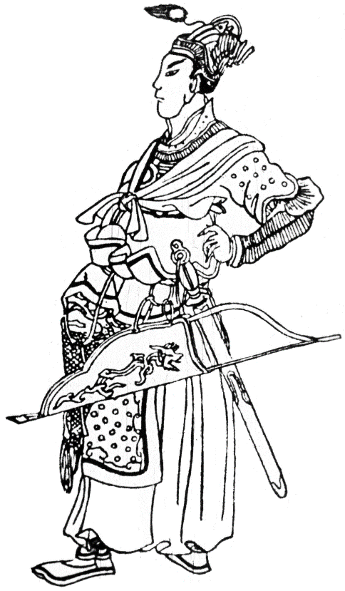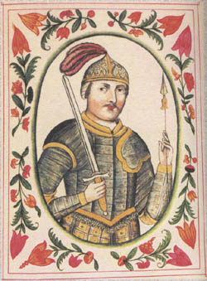

В Г
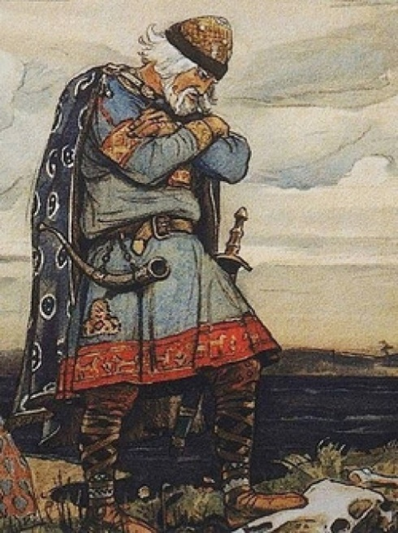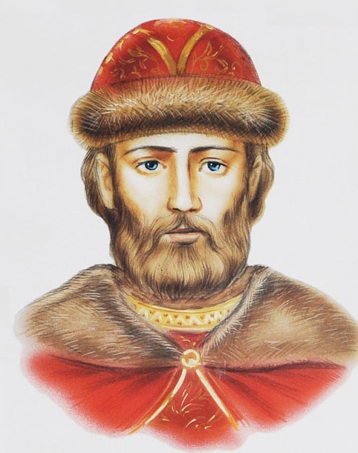
Д Е
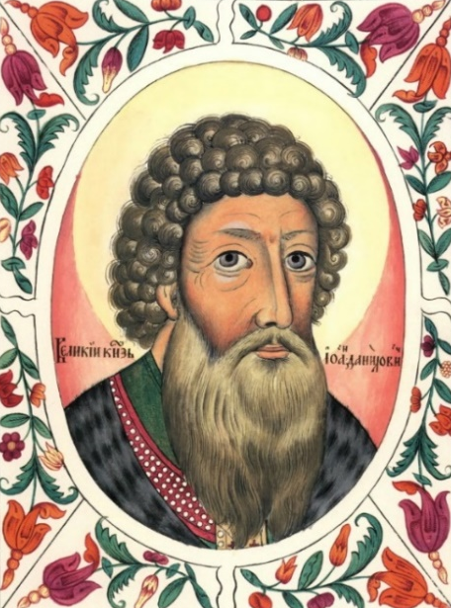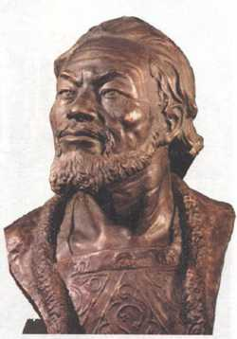

Ж З
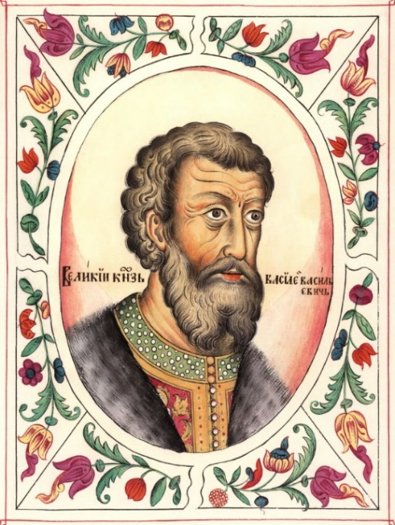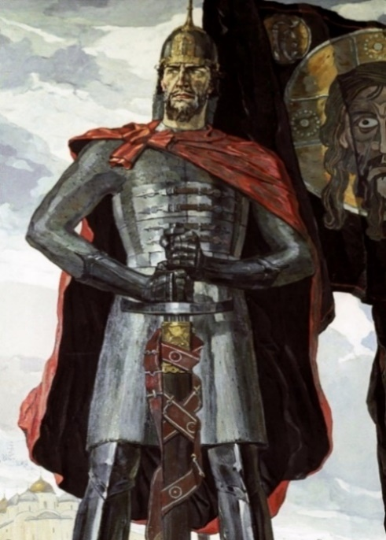

И К
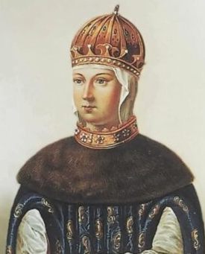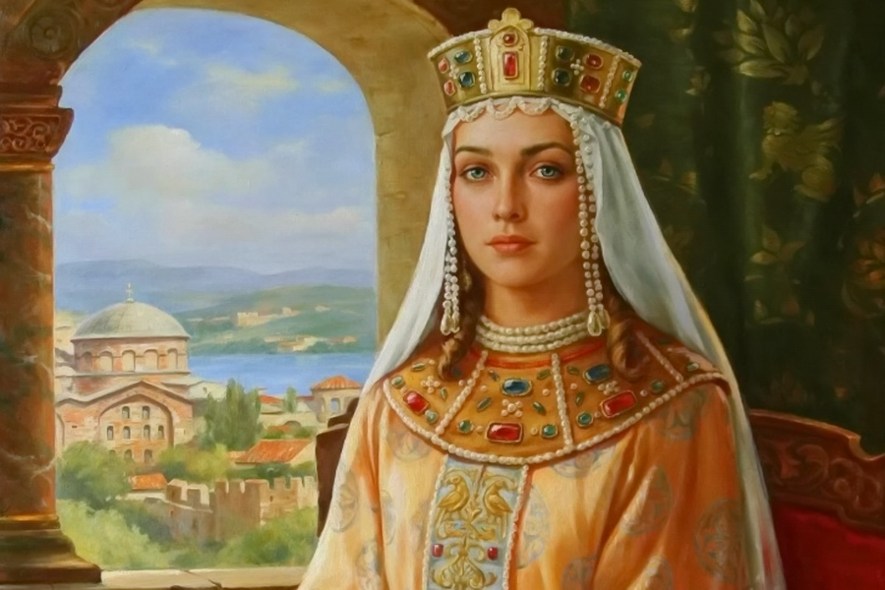
Миниатюры с изображениями событиями

I II
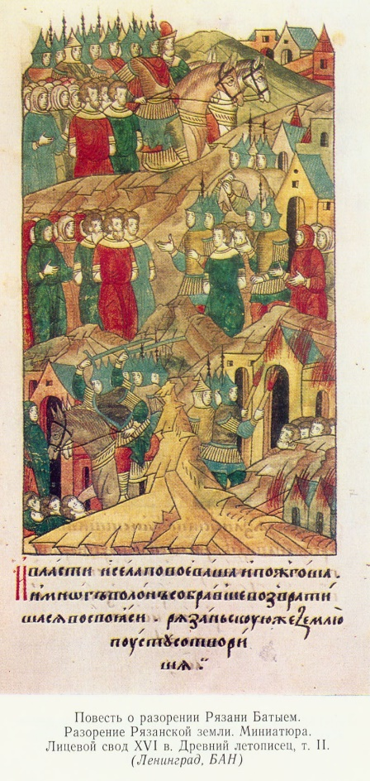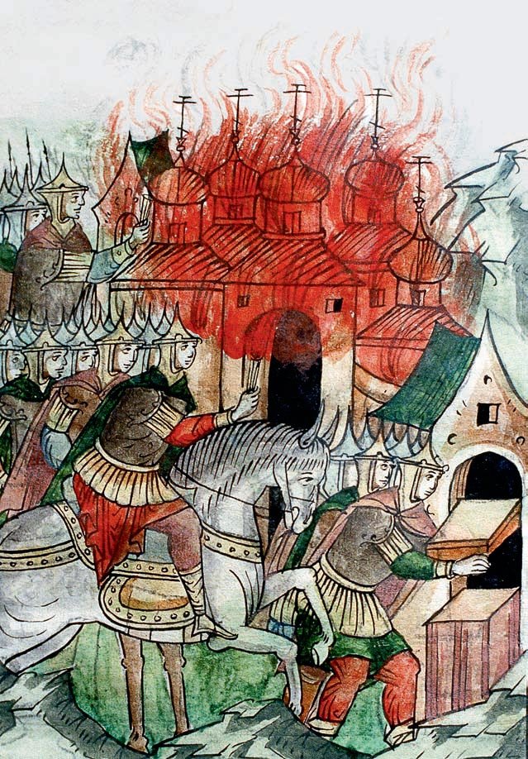

III IV
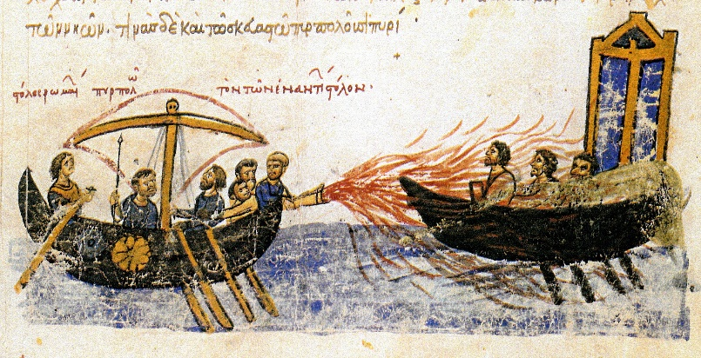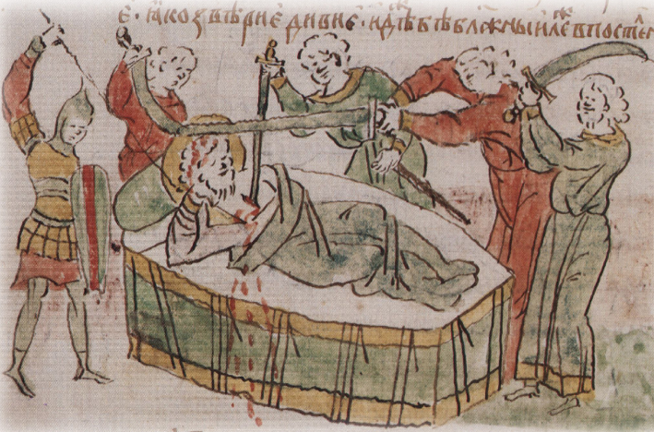

V VI
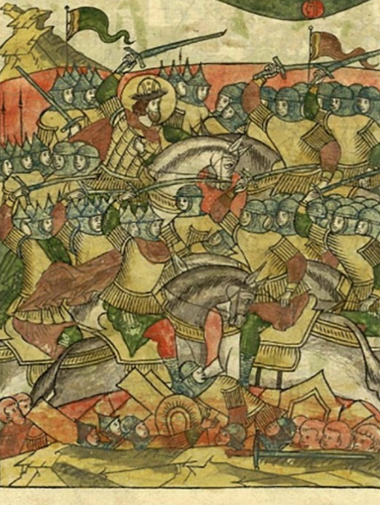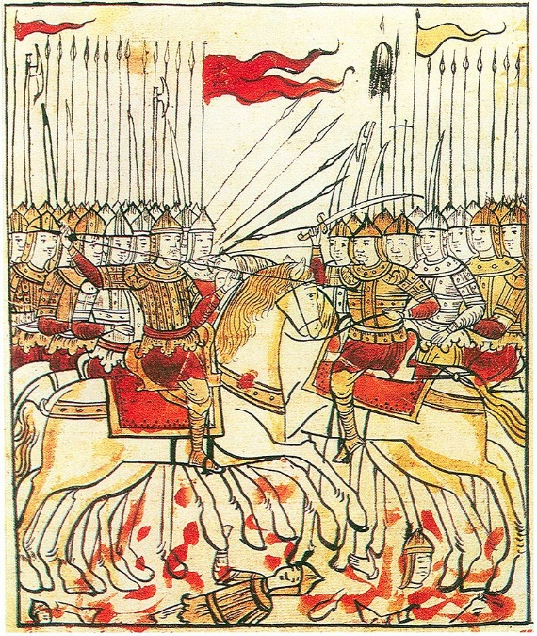
VII VIII
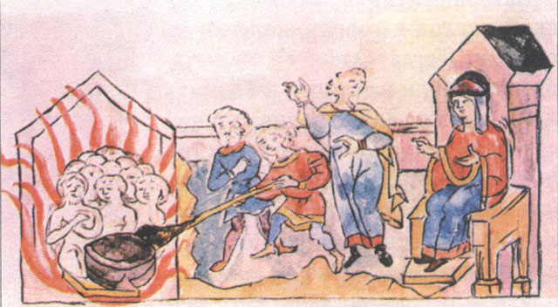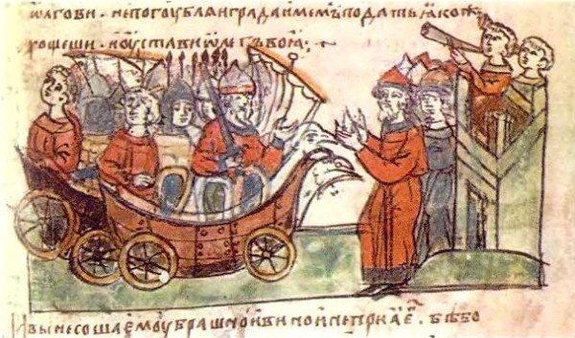

IX X
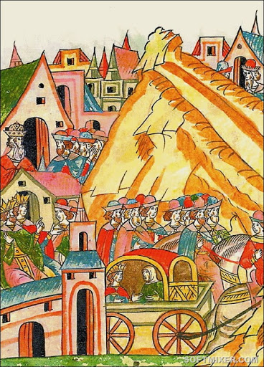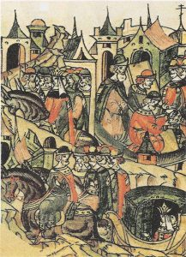

Историческое  событие | Характеристика события | Историческая личность  (портрет) | Изображение  события

5. Внимательно изучите представленный ниже фрагмент исторического источника и выполните задания, ответив на вопросы. (Максимальный балл за задание – 12 баллов).

«В день революции новая императрица объявила манифестом, что она взошла на <…> престол, принадлежавший ей, как законной наследнице, и что она приказала арестовать похитителей ее власти. Три дня спустя был обнародован другой манифест, который должен был доказать ее неоспоримое право на престол. В нем было сказано, что так как принцесса Анна и ее супруг не имели никакого права на русский престол, то они будут отправлены со всем семейством в Германию. Их отправили из Петербурга со всеми слугами под конвоем гвардейцев <…>. Они доехали только до Риги, где их арестовали. Сначала их поместили на несколько месяцев в крепость; затем перевезли в Дюнамюндский форт и, наконец, вместо того, чтобы дозволить им возвратиться в Германию, их привезли обратно в Россию. Место их заточения часто менялось, и великая княгиня умерла в родах <…>. Тело ее было перевезено в Петербург и предано земле в монастыре св. Александра Невского»

  - Какое историческое событие нашло отражение в документе? (правильный ответ – 1 балл). Когда оно произошло (укажите месяц и год)? (каждый правильный ответ – 1 балл, максимальный балл – 3) _____________________________________________________________
______________________________________________________________________________________________________________________________________________________________________________________________________________________________________________________
  - О какой «новой императрице» идет речь в документе? (правильный ответ – 1 балл) Кто стал главной жертвой этого исторического события, о которой умолчал автор документа? (правильный ответ – 1 балл) Какова была судьба этого человека? (правильный ответ – 1 балл, максимальный балл – 3) _____________________________________________________________
________________________________________________________________________________________________________________________________________________________________________________________________________________________________________________________________________________________________________________________________________
  - Как, согласно историографической традиции, восходящей к историку В.О. Ключевскому, называется эпоха, частью которой стало описанное в тексте событие? (правильный ответ – 1 балл) Назовите три причины, способствовавшие началу этой эпохи (каждый правильный ответ – 1 балл, максимальный балл – 4) ____________________________
__________________________________________________________________________________
________________________________________________________________________________________________________________________________________________________________________________________________________________________________________________________________________________________________________________________________________
_________________________________________________________ _________________________
__________________________________________________________________________________
5.4. В чем состояла упомянутая в тексте «неоспоримость прав» «новой императрицы»? Приведите не менее двух объяснений (правильный ответ – 2 балл) ________________________
__________________________________________________________________________________________________________________________________________________________________________________________________________________________________________________________________________________________________________________________________________________________________________________________________________________________

- Установите соответствие между событиями отечественной и всемирной истории, произошедшими в одном веке. Будьте внимательны в таблице есть лишние элементы. (Каждый правильный ответ – 1 балл, максимальный балл – 6).

События отечественной истории | События всемирной истории
А. Принятие «Манифеста о вольности дворянству» | 1. Первое кругосветное плавание Магеллана
Б. Присоединение Рязани к Москве | 2. Реставрация Мейдзи
В. Завершение правления Ярослава Мудрого | 3. «Бостонское чаепитие» (война за независимость в Америке)
Г. Создание «Союза спасения» | 4. Открытие португальцами морского пути в Индию
Д. Стояние на р. Угре | 5. «Великая схима» католической и православной церквей
Е. Правление Михаила Федоровича | 6. Строительство Версаля
 | 7. Деятельность кардинала Ришелье
 | 8. Завершение Тридцатилетней войны

А | Б | В | Г | Д | Е

7. Перед Вами высказывания историков и современников. Выберите из них одно, которое станет темой Вашего сочинения-эссе. (Максимальный балл – 25 баллов)

Ваша задача – сформулировать собственное отношение к данному утверждению и обосновать его аргументами, представляющимися Вам наиболее существенными. При выборе темы исходите из того, что Вы:
- Ясно понимаете смысл высказывания (не обязательно полностью или даже частично быть согласным с автором, но необходимо понимать, что именно он утверждает).
- Можете выразить свое отношение к высказыванию (аргументировано согласиться с автором либо полностью или частично опровергнуть его высказывание).
- Располагаете конкретными знаниями (факты, статистические данные, примеры) по данной теме.
- Владеете терминами, необходимыми для грамотного изложения своей точки зрения.

Имейте в виду, что Жюри, оценивая Вашу работу, будет руководствоваться следующими критериями:
- Обоснованность выбора темы (объяснение выбора темы и задач, которые ставит перед собой в своей работе участник).
- Грамотность использования исторических фактов и терминов.
- Четкость и доказательность основных положений работы.
- Знание различных точек зрения по избранному вопросу.

Темы эссе
- «Договор Олега с Византией свидетельствует о том, что это – юридическое оформление длительных связей, связей старинных и живых – цивилизованного, еще могущественного, но уже дряхлеющего государства с юной, сильной, воинственной, стремящейся к непрерывному расширению державой, мечом прокладывающей себе путь в ряды сильнейших и влиятельнейших государств мира» (В.В. Мавродин)
- «Конец XI – первая треть XII века – это время большого напряжения сил всей Руси, вызванного как внутренними неурядицами, так и внешним натиском и его преодолением… Владимир Мономах тем и представляет для нас интерес, что всю свою неукротимую энергию, ум и несомненный талант полководца употребил на сплочение рассыпавшихся частей Руси и организацию отпора половцам» (Б.А. Рыбаков)
- «При имени преподобного Сергия народ вспоминает свое нравственное возрождение, сделавшее возможным и возрождение политическое, и затверживает правило, что политическая крепость прочна только тогда, когда держится на силе нравственной» (В.О. Ключевский)
- «Иван III есть герой не только российской, но и всемирной истории…При нем Россия, как держава независимая, величественно возвысила главу свою на пределах Европы и Азии, спокойная внутри и не боясь врагов внешних» (Н.М. Карамзин)
- «Ивану Грозному <…> приходилось решать военные, административные и международные задачи, похожие на цели создателей новоевропейских держав, но в гораздо более трудной обстановке» (Р.Ю. Виппер)
- «В правление Бориса Годунова в судьбе России произошел крутой перелом. Годунов расширил и упрочил дворянские привилегии. В стране утвердилось крепостное право. Законы против Юрьева дня обеспечили Борису поддержку землевладельцев. Но от него отвернулся народ, и земская династия пала» (Р.Г. Скрынников).
- «В истории Отечества царь Алексей Михайлович оставил заметный след. Его преемники продолжили намеченные в его царствование пути внутренней и внешней политики. Конечно, есть все основания говорить, что Алексей Михайлович был прямым предшественником своего великого сына» (А.А. Преображенский).
- «Нельзя не обратить внимания и на откровенно имперский характер политики Екатерины II, как внутри страны, так и за её пределами» (А.Б. Каменский).
- «В результате попыток решения крестьянского вопроса был сделан первый шаг к ликвидации крепостного права, но само оно ликвидировано не было, так как подавляющее большинство помещиков выступало против этого, а повторить судьбу отца Александр (I) не хотел. Надежды на высокие моральные качества и либеральные взгляды дворян не оправдались» (В.Ю. Захаров)
- Александр III вошел в официозную историю России как “Миротворец”. Отчасти это объяснялось осторожностью и невоинственностью государя, отчасти тем, что он умел найти компромиссы, не увязая в тягостных для России союзах. Но все-таки поиск союзников был главной проблемой России при Александре III» (Е.В. Анисимов).
- «Со времен Петра Великого ни одна из войн для нашей страны не была войной за будущее в такой степени, как русско-японская» (С. Ольденбург)
- «Россия вроде и восстановила после войны экономику, вроде и размахнулась, но… до уровня 1913 г. А к 1928 г. пришла с устарелым оборудованием. Россия бежала от отсталости, но отсталость неумолимо гналась за ней» (М. Левин)
- «Советский Союз одержал победу в смертельной схватке с германским фашизмом главным образом благодаря самоотверженности и мужеству народов Советского Союза и стабильности советской системы, обеспечившей в короткий срок мощный индустриальный рывок и прорыв в деле повышения культурно-образовательного уровня населения страны» (С.Л. Тихвинский)
- «На заре перестройки её зачинателям казалось, что преодолеть неотвратимо надвигавшийся кризис можно с помощью ускорения экономического развития страны. Но предложенный лозунг «ускорения» вёл к движению не только традиционно экстенсивному, бесперспективному, но и во многом опасному: ведь предлагалось ускорять то, что, по сути, целенаправленно скатывалось в пропасть». (Э.Д. Днепров)

